*Tiết: 1*

*Ngày soạn:05/09/2024*

**Bài 1: MỞ ĐẦU**

*Thời gian thực hiện: 01 tiết (45 phút)*

**I. MỤC TIÊU**

**1. Năng lực**

***1.1. Năng lực hóa học***

*1.1.1. Nhận thức hóa học*

(1) Nêu được đối tượng nghiên cứu của hoá học.

(2) Trình bày được phương pháp học tập và nghiên cứu hoá học.

(3) Nêu được vai trò của hoá học đối với đời sống, sản xuất,...

*1.1.2. Tìm hiểu thế giới tự nhiên dưới góc độ hoá học*

(4) Thực hiện được thí nghiệm về sự thăng hoa của iodine.

(5) Thực hiện được thí nghiệm ion tác dụng với copper sunfate.

*1.1.3. Vận dụng kiến thức kĩ năng đã học*

(6) Vận dụng được kiến thức để giải thích các hiện tượng xảy ra trong thực tiễn.

(7) vận dụng các cách học tập, nghiên cứu, đưa ra các giả thuyết khoa học, chứng minh bằng thí nghiệm, phân tích kết quả thí nghiệm, trình bày kết quả thu được và báo cáo.

***1.2. Năng lực chung***

*(8)Năng lực tự chủ tự học:* **-** Tự đề xuất cách thực hiện thí nghiệm sự thăng hoa của iodine, ion tác dụng với copper sunfate.

- Tự đề xuất phương pháp học tập và nghiên cứu hóa học.

**2. Phẩm chất**

*(9) Trung thực:* Khách quan, trung thực trong quá trình làm thí nghiệm: Viết và trình bày đúng với kết quả thực nghiệm.

(10) Chăm chỉ: Tích cực xây dựng bài, có trách nhiệm, chủ động chiếm lĩnh kiến thức theo sự hướng dẫn của GV.

**II. THIẾT BỊ DẠY HỌC VÀ HỌC LIỆU**

**1. Giáo viên**

- Hình ảnh hoặc video giới thiệu về đối tượng nghiên cứu của hóa học.

- Tranh, video, tài liệu tham khảo trên sách báo internet về vai trò của hóa học với đời sống, sản xuất.

- Bảng khổ A0 sơ đồ hóa về phương pháp học tập và nghiên cứu hóa học.

- Dụng cụ và hóa chất:

+ Thí nghiệm sự thăng hoa của iodine: Bình tam giác có nắp, đèn cồn, iodine (Hoặc video thí nghiệm sự thăng hoa của iodine).

+ Thí nghiệm iron tác dụng với dung dịch copper sunfate: ống nghiệm, iron, dd CuSO4 (Hoặc video thí nghiệm iron tác dụng với dd CuSO4)

- Phiếu học tập.

**2. Học sinh**: SGK, vở ghi, giấy nháp, đồ dùng học tập (bút, thước...), bảng nhóm, bút viết bảng nhóm.

**III. TIẾN TRÌNH DẠY HỌC**

**A. HOẠT ĐỘNG KHỞI ĐỘNG (MỞ ĐẦU)**

**a) Mục tiêu:** HS chơi trò chơi về môn hóa học → gợi tâm thế, tạo hứng thú học tập.

**b) Nội dung:** Trò chơi: Đuổi hình bắt chữ



**c) Sản phẩm:** Các khái niệm, hiện tượng hóa học đã học từ môn KHTN ở THCS

**d) Tổ chức thực hiện:**

**Bước 1: Chuyển giao nhiệm vụ:**

- GV trình chiếu các hình phụ là các hình ảnh biểu diễn cho một khái niệm, hiện tượng hóa học.

- HS trả lời đúng mỗi hình phụ sẽ có một cơ hội lật mảnh ghép trong hình lớn, nhận được 1 gợi ý về từ khóa chính và có thể trả lời từ khóa chính.

**+ Các mảnh hình phụ:**

**Hình 1:**

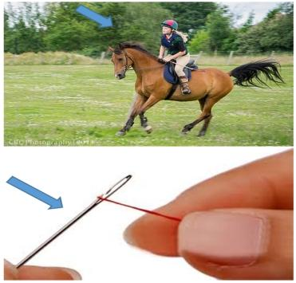

=> Đáp án: Phi kim (6 chữ cái)

**Hình 2:**

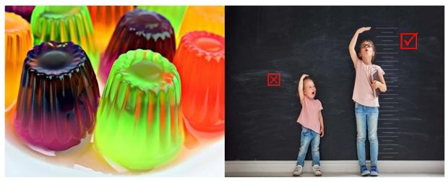

=> Đáp án: Thạch cao (8 chữ cái)

**Hình 3:**

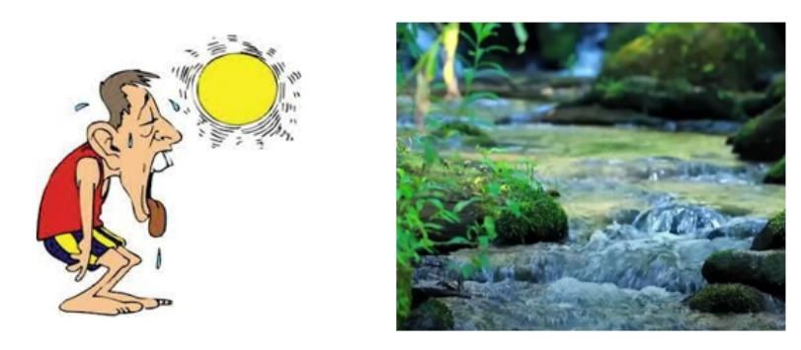

=> Đáp án: Nóng chảy (8 chữ cái)

**Hình 4:**

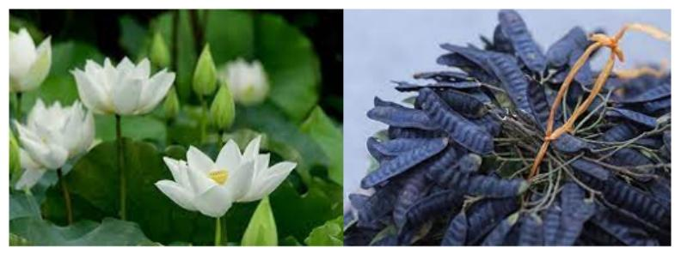

=> Đáp án: Liên kết (7 chữ cái)

**Hình 5:**

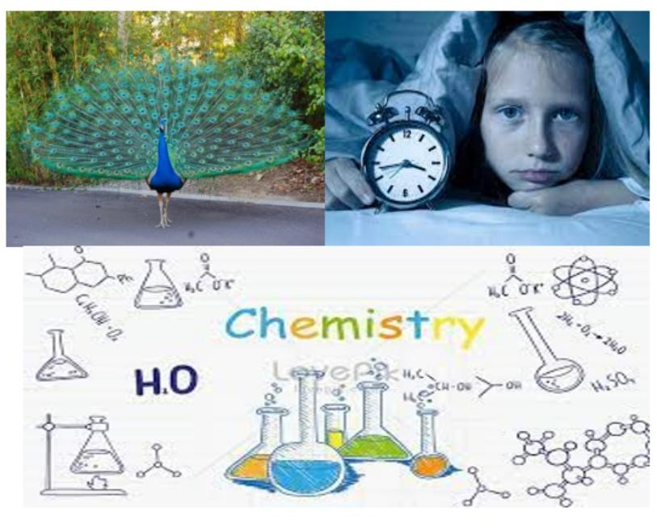

=> Đáp án: Công thức hóa học. (14 chữ cái)

**+ Hình lớn chứa từ khóa chính:**

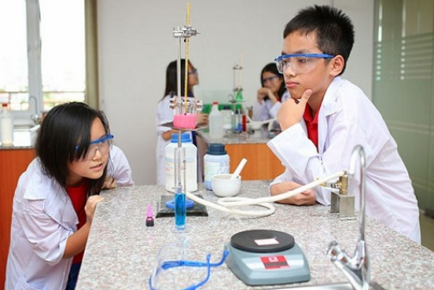

=> Từ khóa chính: (15 chữ cái) **Thí nghiệm hóa học.**

- Gợi ý cho từ khóa chính:

+ Đây là một phương pháp học tập đặc trưng trong môn hóa học.

+ Phương pháp học tập này rất thú vị, sẽ giúp em học tập tốt môn hóa học.

+ Em phải nắm vững lý thuyết trước khi thực hành.

+ Phương pháp học này thường không diễn ra ở lớp học mà được thực hiện ở phòng chuyên dụng.

**Bước 2: Thực hiện nhiệm vụ**

**-** HS quan sát và chú ý lắng nghe luật chơi, câu hỏi.

**Bước 3: Báo cáo, thảo luận:**

- Các HS xung phong phát biểu trả lời.

**Bước 4: Kết luận, nhận xét:**

- GV nhận xét, đánh giá, đưa ra đáp án đúng.

- Từ đáp án từ khóa chính dẫn vào bài học “Phương pháp sử dụng thí nghiệm hóa học là một trong những phương pháp học tập giúp các em học tốt môn học này. Để hiểu rõ hơn về đối tượng, ứng dụng của hóa học cũng như các phương pháp học tốt môn hóa học, chúng ta cùng đến với bài học “Mở đầu”.

**B.** **HÌNH THÀNH KIẾN THỨC MỚI**

**Hoạt động 1: Đối tượng của môn hóa học.**

**a) Mục tiêu:**   
-Nêu được đối tượng nghiên cứu của môn hóa học.

**b) Nội dung:** HS đọc SGK để trả lời câu hỏi, tìm hiểu nội dung kiến thức theo yêu cầu của GV.

**c) Sản phẩm:** Đối tượng nghiên cứu của môn hóa học và đáp án câu hỏi 1, 2 sgk trang 7.

**d) Tổ chức thực hiện:**

|  |  |
| --- | --- |
| **HĐ CỦA GV VÀ HS** | **SẢN PHẨM DỰ KIẾN** |
| **Bước 1: Chuyển giao nhiệm vụ:**  - GV chia lớp thành 4 nhóm, phát dụng cụ hóa choc ho HS tiến hành thí nghiệm sự thăng hoa của iodine, iron tác dụng với CuSO4 và rút ra nhận xét về sự biến đổi vật lý, biến đổi hóa học.  - GV yêu cầu HS đọc thông tin mục I sgk và trả lời câu hỏi **?1, 2 sgk trang 7**.  -GV sử dụng hình ảnh, video, giới thiệu về các chuyên ngành của hóa học và giới thiệu với HS về đối tượng nghiên cứu của các ngành hóa học, từ đó giới thiệu các ngành nghề liên quan đến hóa học trong tương lai.  C:\Users\ThisPC\AppData\Local\Temp\ksohtml9972\wps9.jpg  **Bước 2: Thực hiện nhiệm vụ:**  - HS theo dõi SGK, chú ý nghe, tiếp nhận kiến thức.  - HS suy nghĩ trả lời câu hỏi.  **Bước 3: Báo cáo, thảo luận:**  - HS giơ tay phát biểu, lên bảng trình bày.  - Một số HS khác nhận xét, bổ sung cho bạn.  **Bước 4: Kết luận, nhận định:**  - GV tổng quát lưu ý lại kiến thức trọng tâm và yêu cầu HS ghi chép đầy đủ vào vở. | **I. Đối tượng nghiên cứu của hóa học**  - Sự thăng hoa của iodine là biến đổi vật lý, Fe tác dung với dd CuSO4­ là biến đổi hóa học.  - Đáp án câu hỏi **?1 sgk trang 7**:  5 ví dụ về sự biến đổi chất:  + Trứng rán, không còn mùi tanh, có mùi thơm.  + Cửa sắt lâu ngày bị gỉ.  + Ủ nho thành rượu vang.  + Phân bón tự nhiên được tạo ra khi có tia lửa điện (sét) do nitrogen tác dụng với oxygen (trong không khí).  + Các phản ứng cháy.  - Đáp án câu hỏi **?2 sgk trang 7**  + Hợp chất hữu cơ là hợp chất của carbon (trừ carbon oxide và muối carbonate, hợp chất carbide, cyanide).  + Hợp chất vô cơ là các hợp chất không phải của carbon (trừ carbon oxide và muối carbonate, hợp chất carbide, cyanide).  - Đối tượng nghiên cứu của hóa học:  + Các chất hữu cơ  + Các chất vô cơ  +Các vật liệu tự nhiên và nhân tạo.  - Các chuyên ngành của hóa học :  + Hóa lí  + Hóa sinh  + Hóa học hữu cơ  + Hóa học vô cơ  + Hóa học phân tích,..  => Xuất hiện nhiều chuyên ngành mới như khoa học vật liệu, hóa dược, công nghệ hóa học,... |

**Hoạt động 2: VAI TRÒ CỦA HÓA HỌC VỚI ĐỜI SỐNG VÀ SẢN XUẤT**

**a) Mục tiêu:** Nêu được vai trò của hóa học trong đời sống và sản xuất.

**b) Nội dung:** HS đọc SGK, trả lời câu hỏi để tìm hiểu nội dung kiến thức theo yêu cầu của GV.

**c) Sản phẩm:** HS hoàn thành nhiệm vụ.

**d) Tổ chức thực hiện:**

|  |  |
| --- | --- |
| **HĐ CỦA GV VÀ HS** | **SẢN PHẨM DỰ KIẾN** |
| **Bước 1: Chuyển giao nhiệm vụ:**  -GV giao cho từng nhóm thuyết trình về vai trò của hóa học trong đời sống và sản xuất. Các nhóm khác nhận xét, bổ sung.  **+ Nhóm 1:** Trong cuộc sống hằng ngày, hóa học có vai trò trong việc đảm bảo vệ sinh, an toàn thực phẩm, thuốc chữa bệnh, lựa chọn và sử dụng thuốc tẩy rửa...  **+ Nhóm 2:** Hóa học có vai trò trong việc đảm bảo an ninh lương thực, an ninh năng lượng.  **+ Nhóm 3:** Vai trò của hóa học trong ngành sản xuất công nghiệp, nông nghiệp, sản xuất các hóa chất cơ bản và nghiên cứu sản xuất các vật liệu mới,…  + Yêu cầu của bài thuyết trình: nêu được các ngành nghề, sản phẩm cụ thể ứng dụng trong từng lĩnh vực. Trước khi có những sản phẩm hóa học đó thì con người phải đối diễn với những khó khăn nào. Hóa học trong tương lai hứa hẹn điều gì ở các lĩnh vực này.  -GV yêu cầu học sinh làm việc cá nhân, trả lời câu hỏi **?3,4 sgk trang 8**  **Bước 2: Thực hiện nhiệm vụ:** - HS theo dõi SGK, chú ý nghe, tiếp nhận kiến thức.  - HS suy nghĩ trả lời câu hỏi.  **Bước 3: Báo cáo, thảo luận:**  - HS giơ tay phát biểu, lên bảng trình bày.  - Một số HS khác nhận xét, bổ sung cho bạn.  **Bước 4: Kết luận, nhận định:**  - GV tổng quát lưu ý lại kiến thức trọng tâm và yêu cầu HS ghi chép đầy đủ vào vở. | **II. Vai trò của hóa học với đời sống và sản xuất.**  -Hóa học có vai trò rất quan trọng trong đời sống và sản xuất:  + Lương thực – thực phẩm  + Nhiên liệu, nguyên liệu, vật liệu, năng lượng.  + Thuốc chữa bệnh, …  => Có rất nhiều ngành nghề liên quan đến hóa học :  + Nhà khoa học.  + Giáo viên hóa học.  + Môi trường.  + Pháp y hoặc xét nghiệm y học, …  -Trả lời câu hỏi **?3 sgk trang 8**  Một số sản phẩm hóa học hằng ngày:  + Gia vị thực phẩm.  + Chất tẩy rửa.  + Dược phẩm, mỹ phẩm.  + Đồ gia dụng trong gia đình.  + Vật liệu xây dựng.  - Trả lời câu hỏi **?4 sgk trang 8**: Người nông dân sử dụng phân bón hóa học để tăng năng suất cây trồng. |

**Hoạt động 3: PHƯƠNG PHÁP HỌC TẬP VÀ NGHIÊN CỨU HÓA HỌC**

**a) Mục tiêu:** Nêu được vai trò của hóa học trong đời sống và sản xuất.

**b) Nội dung:** HS đọc SGK, trả lời câu hỏi để tìm hiểu nội dung kiến thức theo yêu cầu của GV.

**c) Sản phẩm:** HS đưa ra các phương pháp học tốt môn hóa học, các bước sơ đồ quy trình nghiên cứu, phương pháp mô hình và phương pháp thực nghiệm.

**d) Tổ chức thực hiện:**

|  |  |
| --- | --- |
| **HĐ CỦA GV VÀ HS** | **SẢN PHẨM DỰ KIẾN** |
| **Bước 1: Chuyển giao nhiệm vụ:**  -GV yêu cầu HS nêu cách học tốt môn hóa học:  + Khi học tập môn hóa học qua sách giáo khoa, em cần làm gì?  + Để học tốt môn Hóa học, HS ngoài việc nắm vững kiến thức lý thuyết, các em phải vận dụng kiến thức, rèn luyện kĩ năng như thế nào?  - GV yêu cầu HS sắp xếp lại trật tự các bước sơ đồ quy trình nghiên cứu:  a, Tiến hành thí nghiệm.  b, So sánh kết quả với giả thuyết.  c, Đặt ra giả thuyết khoa học.  d, Quan sát và đặt câu hỏi.  e, Báo cáo kết quả.  f, Lập kế hoạch thí nghiệm để kiểm chướng giả thuyết khoa học.  g, Phân tích kết quả thí nghiệm.  - GV giới thiệu phương pháp mô hình và phương pháp thực nghiệm.  **Bước 2: Thực hiện nhiệm vụ:**  - HS theo dõi SGK, chú ý nghe, tiếp nhận kiến thức.  - HS suy nghĩ trả lời câu hỏi.  **Bước 3: Báo cáo, thảo luận:**  - HS giơ tay phát biểu, lên bảng trình bày.  - Một số HS khác nhận xét, bổ sung cho bạn.  **Bước 4: Kết luận, nhận định:**  - GV tổng quát lưu ý lại kiến thức trọng tâm và yêu cầu HS ghi chép đầy đủ vào vở. | **III. Phương pháp học tập và nghiên cứu hóa học**  -HS cần thực hiện hoạt động tìm kiếm thông tin, xử lí thông tin và nắm vững thông tin cần thiết qua sgk.  + Xuất phát từ mục tiêu của mỗi bài học, HS tìm hiểu kiến thức qua sgk.  + Xử lí các thông tin, đưa ra các giải thích, dự đoán, kết luận, trả lời câu hỏi, bài tập.  + Ghi nhớ kiến thức cốt lõi  + Vận dụng kiến thức kĩ năng và thực tiễn  -HS phải nắm vững và vận dụng các kiến thức đã học, đồng thời chú ý rèn luyện các kĩ năng:  + Biết làm thí nghiệm an toàn thành công.  + Rèn luyện thói quan tìm tòi, khám phá, tư duy và hành động, suy luận và sáng tạo  + Hình thành sự hứng thú, say mê và chủ động trong học tập.  - Các bước tiến hành:  Bước 1: d  Bước 2: c  Bước 3: f  Bước 4: a  Bước 5: g  Bước 6: b  Bước 7: e  -Phương pháp mô hình được dùng để mô tả, mô phỏng cấu tạo của các hạt quá nhỏ, không thể quan sát được bằng mắt thường. Từ đó suy ra cấu tạo của các vật thể thật trong cuộc sống  Ví dụ: mô hình cấu tạo nguyên tử của Rutherford:  C:\Users\ThisPC\AppData\Local\Temp\ksohtml9972\wps10.jpg  -Phương pháp thực nghiệm đóng vai trò cốt lõi của nghiên cứu hóa học. Các giả thuyết và mô hình đều phải được kiểm chứng bằng thực nghiệm và từ đó hình thành các quy luật.  Ví dụ: Sử dụng phương pháp thực nghiệm để nghiên cứu chlorine |

**C. HOẠT ĐỘNG LUYỆN TẬP**

**a) Mục tiêu:** Củng cố lại kiến thức về đối tượng nghiên cứu, vai trò của hóa học và phương pháp học tập môn hóa học

**b) Nội dung:** GV đưa ra phiếu bài tập; HS suy nghĩ, hoàn thành phiếu.

**c) Sản phẩm học tập:** Các câu trả lời cho câu hỏi, bài tập trong phiếu bài tập.

**d) Tổ chức thực hiện:**

**Bước 1: Chuyển giao nhiệm vụ:**

-GV yêu cầu HS hoàn thành phiếu bài tập cá nhân:

**Phiếu bài tập**

*Câu 1:* Em hãy vẽ sơ đồ biểu thị mối liên hệ giữa hóa học và các ngành khoa học tự nhiên khác.

*Câu 2:* Nếu em là một nhà hóa học, em sẽ nghiên cứu sản phẩm gì để giúp ích cho đời sống và sản xuất?

*Câu 3:* Em sẽ làm gì để học tốt môn hóa học.

**Bước 2: Thực hiện nhiệm vụ:**

- HS suy nghĩ trả lời.

- GV điều hành, quan sát, hỗ trợ.

**Bước 3: Báo cáo, thảo luận:**

- HS giơ tay phát biểu trả lời hoặc lên bảng trình bày.

**Bước 4: Kết luận, nhận định:**

- GV chữa bài, chốt đáp án.

- GV nhận xét thái độ làm việc, phương án trả lời của các học sinh, ghi nhận và tuyên dương.

**Đáp án:**

**Câu 1:**

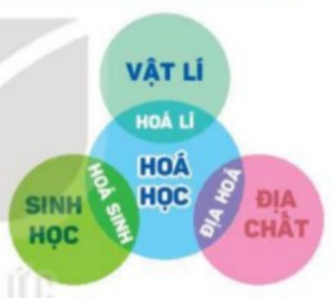

**Câu 2:** Nếu em là một nhà hóa học, em sẽ nghiên cứu ra một loại năng lượng mới an toàn, tiết kiệm, thân thiện với môi trường. Loại nhiên liệu này có thể thay thế xăng, dầu, khí đốt và có tính ứng dụng cao.

Hoặc em sẽ nghiên cứu ra một loại thuốc giúp con người chữa khỏi các căn bệnh hiểm nghèo như ung thư, nâng cao tuổi thọ …

**Câu 3:** Để học tốt môn hóa học em sẽ:

-Vận dụng linh hoạt, hợp lí các phương pháp học tập môn hóa học.

- Biết làm thí nghiệm hóa học, biết quan sát hiện tượng trong thí nghiệm, trong thiên nhiên cũng như trong cuộc sống.

+ Có hứng thú say mê, chủ động, chú ý rèn luyện phương pháp tư duy, óc suy luận sáng tạo.

+ Ghi nhớ một cách khoa học, có chọn lọc.

+ Phải đọc thêm sách, rèn luyện lòng ham thích đọc sách và cách đọc sách.

+ …

**D. HOẠT ĐỘNG VẬN DỤNG**

**a) Mục tiêu:** Nêu quy trình các bước vận dụng phương pháp nghiên cứu hóa học để giải quyết một số tình huống trong đời sống.

**b) Nội dung:** Vận dụng kiến thức đã học để thực hiện yêu cầu của giáo viên.

**c) Sản phẩm:** Sơ đồ quy trình nghiên cứu chứng minh trong sản phẩm của quá trình hô hấp có chứa CO2.

**d) Tổ chức thực hiện:**

**Bước 1: Chuyển giao nhiệm vụ**

-GV yêu cầu học sinh hoạt động theo nhóm 4 đưa ra sơ đồ quy trình nghiên cứu để giải thích hiện tượng. “Cho một con ếch cùng thức ăn vào chiếc lọ đóng kín nắp, sau một thời gian ngắn thì ếch chết”.

**Bước 2: Thực hiện nhiệm vụ**

- HS thảo luận nhóm, suy nghĩ trả lời.

- GV điều hành, quan sát, hỗ trợ.

**Bước 3: Báo cáo, thảo luận**

- Đại diện nhóm HS xung phong phát biểu. Các HS khác nhận xét.

**Bước 4: Kết luận, nhận định**

- GV nhận xét, đánh giá, đưa ra sơ đồ quy trình đúng.

**Đáp án:**

- Bước 1: Quan sát đặt câu hỏi: “Cho một con ếch cùng thức ăn vào chiếc lọ đóng kín nắp, sau một thời gian ngắn thì ếch chết. Tại sao? ”.

- Bước 2: Đặt ra giả thuyết khoa học: Con ếch đã sử dụng hết khí O2 trong lọ và chỉ còn sản phẩm của quá trình hô hấp là khí CO2 không duy trì sự sống.

- Bước 3: Lập kế hoạch thí nghiệm để kiểm chứng giả thuyết khoa học: Lập kế hoạch thí nghiệm chứng minh trong hơi thở của con người và các loại động vật có chứa CO2. Ví dụ : Sục hơi thở vào nước vôi trong,…

- Bước 4: Tiến hành thí nghiệm đã lập ở bước 3 và ghi chép lại các kết quả thí nghiệm.

- Bước 5: Phân tích kết quả thí nghiệm: Trình bày các kết quả thí nghiệm thành bảng, viết hiện tượng và phương trình hóa học.

- Bước 6: So sánh kết quả với giả thuyết: Kết quả thực nghiệm cho thấy giả thuyết đặt ra là chính xác. Nếu kết quả thực nghiệm cho thấy giả thuyết chưa chính xác ta thực hiện lại quy trình ở bước 2 và đưa ra giả thuyết khác.

- Bước 7: Báo cáo kết quả: ghi chép lại và báo cáo thí nghiệm hoặc trình bày trước giáo viên và các bạn trong lớp về tiến trình thí nghiệm, kết quả thí nghiệm và kết luận.